山东省大学生创新训练计划平台
（http://cxcy.sdei.edu.cn/）
- 使用学号/工号+初始密码进行登录，用户密码默认为【账号@cxcy】，登陆后会跳转到个人信息界面，进行密码的修改。
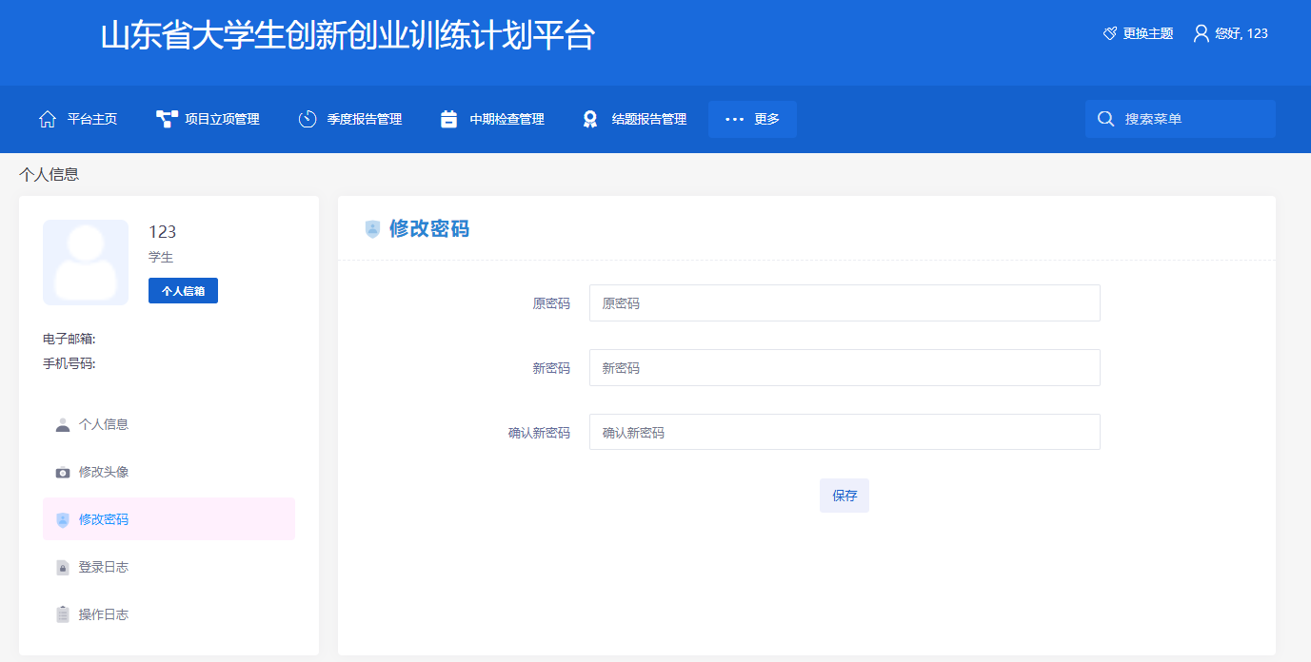
- 项目立项管理-申报项目-新增，进入项目申报界面。
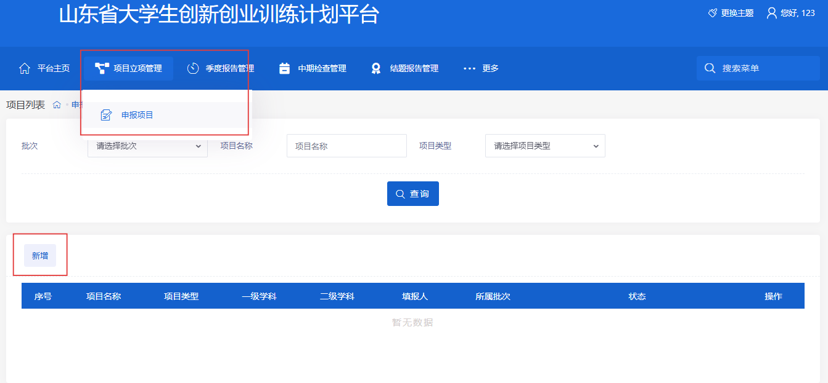
- 项目成员和指导教师：项目成员点击添加填入基本信息即可，指导教师点击搜索选择，进行选择。
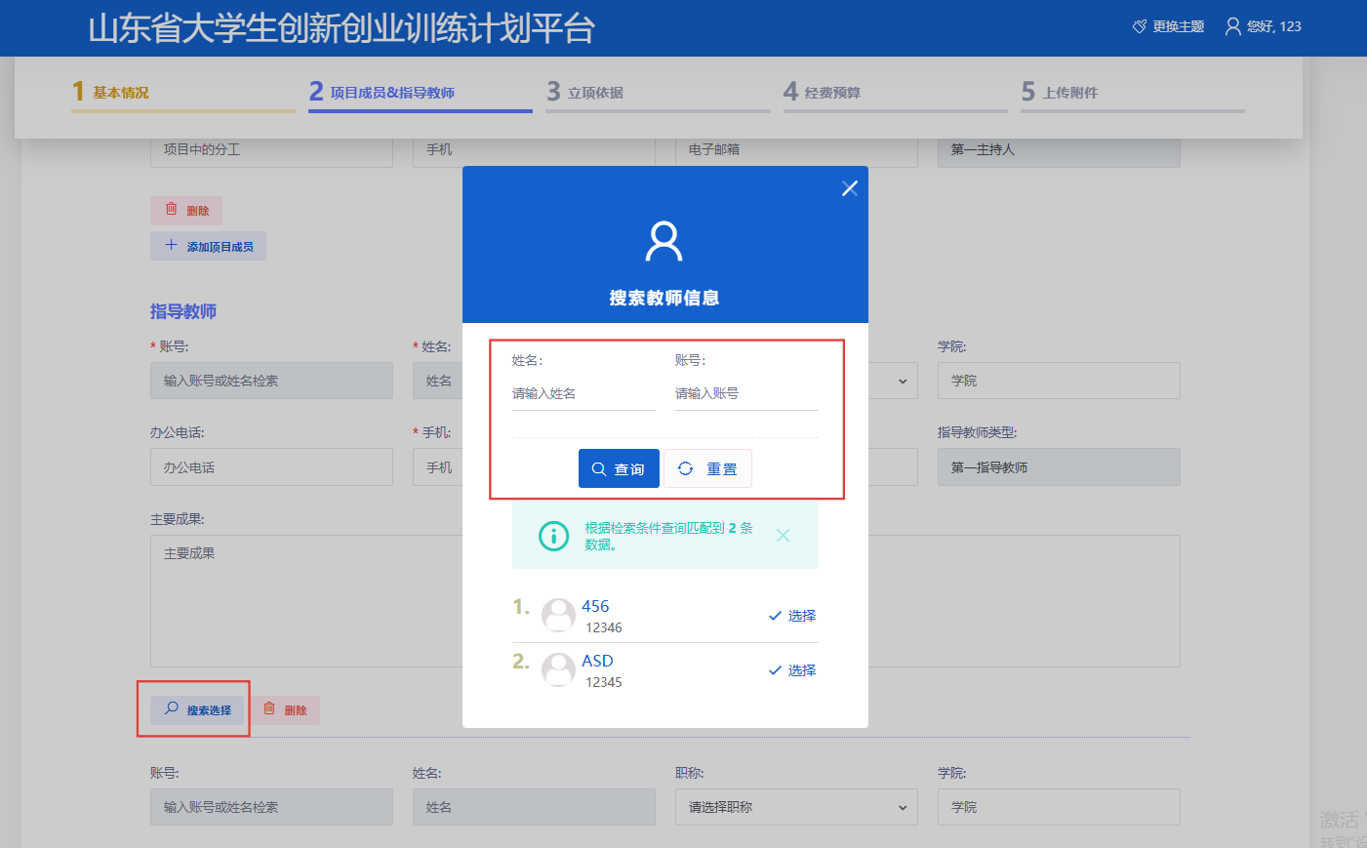
- 后面依次按照系统要求进行填写（注：项目成功提交后，无法进行修改）。

